Мастер-класс "«Волшебные колечки» как метод развития связной речи"
Цель мастер-класса: ознакомление педагогов с системой методов и приемов, обеспечивающих эффективное запоминание текстов.
Задачи:
- дать понятие мнемотехники, раскрыть актуальность, познакомить с особенностями технологии;
- дать рекомендации педагогам по использованию пособия “Волшебные колечки” при заучивании стихотворений.
- популяризация инновационных идей, технологий, находок педагога;
- повышение эффективности образовательного процесса, путём использования инновационных методов работы;
- активизировать деятельность педагогов по использованию эффективных технологий в работе с детьми в речевом развитии.
Оборудование: пособия “Волшебные колечки”: колечки с картинками, цифрами, счётным материалом
Практическая значимость: данный мастер-класс может быть интересен воспитателям и педагогам, работающими с детьми дошкольного возраста, реализующими практику коррекционного обучения.
Прогнозируемый результат мастер-класса:
- получение педагогами представления о методике заучивания текстов с использованием колечек - опор;
- внедрение в образовательный процесс воспитателей методов и приёмов активизации интеллектуальных способностей детей, средств и технологий для развития артикуляционного аппарата, ритмического слуха, речевой коммуникации, зрительно–пространственной координации, воображения, внимания, словесно-логического мышления, памяти, моторики.
Ход мастер–класса
1. Вводная часть.
Добрый день, уважаемые коллеги!
Я рада вас приветствовать на нашем мастер-классе.
Тема нашей встречи “Волшебные колечки” - как метод развития связной речи”.
Сегодня мне хотелось бы не просто рассказать, а показать и дать возможность практически опробовать некоторые методические приёмы, которые я использую в речевой работе с детьми.
Прекрасна речь, когда она как ручеек, бежит среди камней, чиста, нетороплива, и ты готов внимать ее поток и восклицать: “О, как же ты красива!”.
На сегодняшний день - образная, богатая синонимами, дополнениями и описаниями речь у детей дошкольного возраста – явление очень редкое. В речи детей существуют множество проблем:
- Односложная, состоящая лишь из простых предложений речь. Неспособность грамматически правильно построить распространенное предложение.
- Бедность речи. Недостаточный словарный запас. Употребление нелитературных слов и выражений.
- Несформированность грамматического строя речи
- Нарушение звукопроизношения.
- Бедная диалогическая речь: неспособность грамотно и доступно сформулировать вопрос, построить краткий или развернутый ответ.
- Трудности в построении монолога: например, сюжетный или описательный рассказ на предложенную тему, пересказ текста своими словами.
- Отсутствие логического обоснования своих утверждений и выводов.
- Отсутствие навыков культуры речи: неумение использовать интонации, регулировать громкость голоса и темп речи и т. д.
- Плохая дикция.
Поэтому передо мной встала задача, как научить детей связанно, последовательно, грамматически правильно излагать свои мысли, рассказывать о различных событиях из окружающей жизни.
Одним из методов развития связной речи у детей с ТНР является использование мнемотехники.
Мнемотехника – это система методов и приемов, обеспечивающих успешное освоение детьми знаний об особенностях объектов природы, об окружающем мире, эффективное запоминание структуры рассказа, сохранение и воспроизведение информации, и конечно развитие речи.
МНЕМОТЕХНИКА – – от греческого mnemonikon - искусство запоминания, означает совокупность приемов и способов, облегчающих запоминание и увеличивающих объем памяти путем образования искусственных ассоциаций.
Мнемотехнику в дошкольной педагогике называют по-разному. Напомню.
Суть мнемосхем заключается в следующем: на каждое слово или маленькое словосочетание придумывается картинка (изображение); таким образом, весь текст зарисовывается схематично. Глядя на эти схемы – рисунки ребёнок легко воспроизводит текстовую информацию.
Как и любая работа, мнемотехника строится от простого к сложному. Начинала работу с простейших мнемоквадратов, последовательно переходила к мнемодорожкам, и позже - к мнемотаблицам.
Мнемотаблицы-схемы служат дидактическим материалом в работе по развитию связной речи детей. Их можно использовать для разных видов работы по развитию речи:
- обогащения словарного запаса,
- при обучении составлению рассказов,
- при пересказах художественной литературы,
- при отгадывании и загадывании загадок,
- при заучивании стихов.
Учитывая, что в данное время дети перенасыщены информацией, необходимо, чтобы процесс обучения был для них не только развивающим, но и интересным, занимательным.
Во всех применяемых ранее видах мнемотехники использовались чёрно – белые или цветные картинки – карточки. Работа ведётся с одной общей мнемотаблицей всей подгруппой.
Василий Александрович Сухомлинский сказал, что “Ум ребёнка находится на кончиках его пальцев”, а учёный Владимир Михайлович Бехтерев доказал, что “Движения руки всегда тесно связаны с речью и способствуют её развитию”
Поэтому я решила соединить эти два вида работы.
Основная часть
Представляю вашему вниманию пособие “Волшебные колечки”.
Колечки изготавливаются по количеству детей. Пример развёрнутых заготовок колечек представлен в рисунке 1 (Рисунок 1).

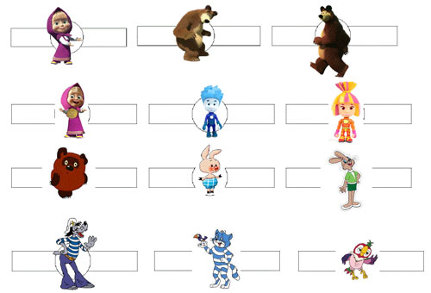
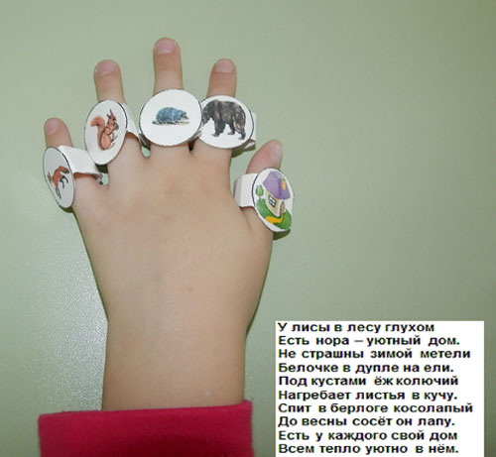
Рассмотрим последовательность заучивания стихотворения с использованием пособия “Волшебные колечки”.
1 этап. Выбор стихотворения для заучивания.
При подборе текста нужно выделить главные ключевые слова – опоры, на которые подбираются соответствующие колечки с картинками.
Это могут быть слова – предметы, слова – действия или слова – признаки.
В нашем стихотворении – это существительные.

2 этап. Выразительное чтение стихотворения. Например,
Ты скажи-ка, умница,
Что же это? – Улица!
Интересная картина:
Вот автобус, вот машина,
Едет самосвал большой.
Вот идёт трамвай с дугой,
По реке плывёт “Ракета” -
Это транспорт, транспорт это!
На этом же этапе проводится работа по уточнению и расширению словаря.
Трамвай с дугой (Что это за дуга?).
Трамвай – городской пассажирский общественный электрический транспорт с подачей электроэнергии через воздушную контактную сеть с помощью токоприёмников.
“Ракета” (Как может ракета плыть? “Ракета” - это название большого и быстрого катера, который плывёт очень быстро, как ракета. “Ракета” — название серии советских пассажирских речных судов на подводных крыльях.)
Работа над многозначным словом крылья проводится по мнемотаблице.
3 этап. Деление стихотворения на части.
В данном случае каждая часть связана с новым видом транспорта.
В данном стихотворении будем вести диалог: я буду спрашивать, а дети отвечать.
4 этап. Чтение строки для каждой части сопровождается надеванием “колечка” на палец левой руки, начиная с мизинца с лева направо. Рука лежит на столе ладонью вниз.
Ты скажи-ка, умница,
Что же это? – Улица!
Интересная картина:
Вот автобус, - на мизинец колечко “ Автобус”
вот машина – на безымянный колечко “Машина”
Едет самосвал большой. – на средний колечко “Самосвал”.
Вот идёт трамвай с дугой – на указательный колечко “ Трамвай”.
По реке плывёт “Ракета” - на большой колечко “Ракета”
Это транспорт, транспорт это! – общий обобщающий жест.
5 этап. Повтор и рассказывание стихотворения ребенком с помощью “колечек”.
А кто желает попробовать рассказать вместе со мной это стихотворение? Я начну, а ты продолжишь.
Молодец! А теперь без моей помощи.
6 этап. Заключительный этап - рассказывание стихотворения без помощи “колечек”.
А кто из Вас может рассказать стихотворение без колечек.
На моей мини-выставке представлены примеры других стихотворений (Рисунок 2).

Заключительная часть
Детям нравится работать с колечками, поэтому я решила не останавливаться на использовании данного материала в речевом развитии детей.
Использую их на занятиях по формированию математических представлений:
- учу соотносить количество, число и цифру (колечки с цифрами);
- упражняемся в счёте до десяти в прямом и обратном порядке (колечки с цифрами);
- при ознакомлении с составом числа (колечки с цифрами);
- пользовать порядковыми числительными (колечки с картинками);
- при формировании пространственных представлений (лево – право) (колечки с картинками);
- уравнивать смежные числа путем увеличения и уменьшения на единицу (два набора колечек в пределах 5)
В перспективе использовать пары колечек при формировании представлений о форме, размере.
Использование колечек при подготовке к обучению грамоте.
Помогают колечки:
- при выделении изучаемых звуков в словах: на средний палец надеваем колечко буквой, обозначающей выделяемый звук. Например, колечко “С”. И из набора предложенных колечек выбираем те, которые начинаются на этот звук. В данном случае: стакан, сок, слива.
- при формировании и дифференцировании понятия “твердый - мягкий звук”: на пальцы левой руки надеваем колечки, в которых звук мягкий, на пальцы правой руки – твёрдый звук (Рисунок3).

- при дифференцировании сходных по звучанию или артикуляции звуки. Например, Саша выбирает колечки с картинками, в которых есть звук “Х”, а Юля колечки, в которых есть звук “К”.
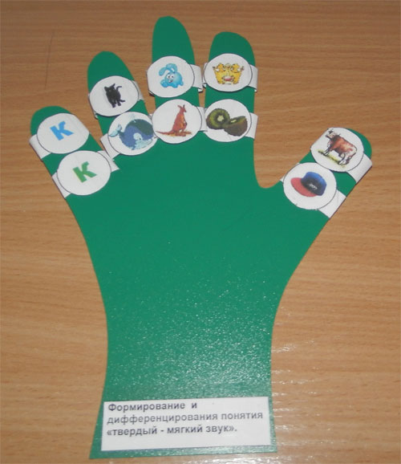
Играем с колечками и при проведении пальчиковых игр, пальчиковых шагов. Здесь используются колечки с любимыми героями из мультфильмов. Например, надеваем два колечка с Пяточком и Винни-Пухом на указательный и средний пальцы ведущей руки и предлагаем им прошагать по лабиринту, попрыгать с кочки на кочку.
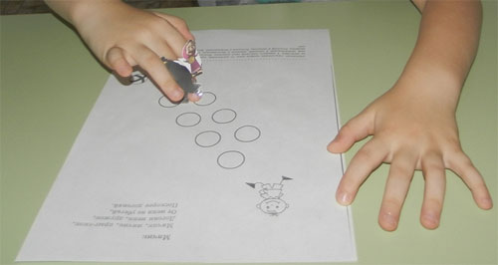

Таким образом, с помощью “Волшебных колечек” достигаем следующих результатов:
- у детей появляется желание пересказывать сказки, заучивать стихи – как на занятии, так и в повседневной жизни;
- расширяется кругозор знаний об окружающем мире;
- активизируется словарный запас;
- дети преодолевают робость, застенчивость, учатся свободно держаться перед аудиторией.
С помощью данного методического материала и настроя на позитивный результат, дети получили огромное удовольствие, развивается фантазия, существенно сокращается время на заучивание стихотворения, и кроме этого развиваются творческие способности у детей.
Знание стихотворений обогащает словарь ребенка, формирует навыки правильного произношения слов и отдельных фраз, формирует культуру речи.
Чем раньше мы будем учить детей рассказывать или пересказывать, используя метод мнемотехники, тем лучше мы подготовим их к школе, так как связная речь является важным показателем умственных способностей ребенка и готовности его к школьному обучению.
В своей работе использую данную литературу
- Барсуковой Е.Л. Автоматизация звуков с использованием мнемодорожек. // Логопед, 2009, №5.
- Глухов В.П. Формирование связной речи детей дошкольного возраста с общим речевым недоразвитием . Дошкольное воспитание 2004г. № 6, с.6
- Давыдова Т.Г. Ввозная В.М. Использование опорных схем в работе с детьми // Справочник старшего воспитателя дошкольного учреждения № 1, 2008, с.16
- Ефименкова Л.Н. Формирование речи у дошкольников – М., 1985 — с.92
- Кудрова Т.И. Моделирование в обучении грамоте дошкольников с недоразвитием речи // Логопед в детском саду 2007 № 4 с. 51-54.
- Малетина Н.С., Пономарёва Л.В. Моделирование в описательной речи детей с ОНР / Дошкольное воспитание. 2004.№6. С. 64-68.
- Омельченко Л.В. Использование приёмов мнемотехники в развитии связной речи / Логопед. 2008. №4. - с.102 -115.
- Смышляева Т.Н. Корчуганова Е.Ю. Использование метода наглядного моделирования в коррекции общего недоразвития речи дошкольников // Логопед. – 2005. – № 1. – С. 7-12.
- Ткаченко Т.А. Использование схем в составлении описательных рассказов / Дошкольное воспитание.1990. №10 — с. 16-21.

